“YO Y EL ASOMBROSO MUNDO DE LOS NÚMEROS”

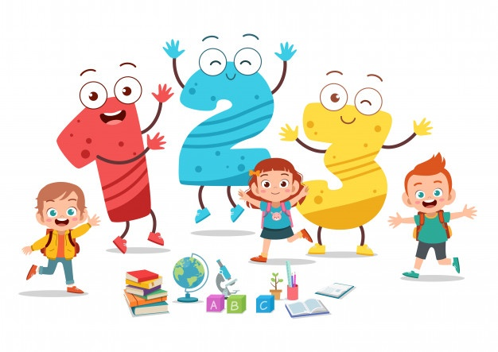

PRIMER NIVEL DE TRANSICIÓN
COLEGIO “SAN MANUEL”.

Estimados padres, apoderados, niños y niñas
Soy el cuadernillo llamado” YO Y EL ASOMBROSO MUNO DE LOS NÚMEROS”
Los vengo a invitar a sumergirnos en el mágico mundo de los números y las formas, aprendiendo sobre ellos y lo importante que son.
Par iniciar esta nueva aventura deben cumplir algunas reglas.

Para el niño/a:
- Debes cuidar de mí, tratarme bien y no maltratarme.
- Debes ser limpio y mantener el orden al realizar las divertidas actividades que te tengo preparadas.

Para el adulto guía,

- Prestar ayuda y guía al niño/a para desarrollar su trabajo.
- Mostar el material audiovisual antes de trabajar en el cuadernillo.
- No olviden que, si no poseen algún material, pueden utilizar lo que tengan a mano, siempre pueden usar su creatividad.
- Establezcan un horario propiciando un ambiente tranquilo.
- El cerebro SIEMPRE está más activo durante la mañana.
- Las actividades deben ser realizadas por los niño/as el adulto solo debe ayudar si es necesario.
- El adulto debe leer siempre al niño/a la instrucción escrita en el cuadernillo antes de comenzar cada actividad,

Utilizaremos algunos videos que nos ayudarán en esta aventura, un adulto debe escribir los nombres de estos videos en YouTube y listo a disfrutar aprendiendo.

Para trabajar con el numero 0:
- La casa de los números: el Cero
- La canción del cero, canciones infantiles/corazón de fantasía

Para trabajar con el número 1:
- Charlie y los números-Charlie conoce el número 1 –baby tv
- El Número 1, aprende a contar
- El número 1, canciones infantiles: l Little Baby Bum

Para trabajar las FIGURAS GEOMÉTRICAS, pueden jugar a buscar objetos en las casas que tengan las distintas formas geométricas como, por ejemplo; ventana con cuadrado, etc. haciendo la comparación entre ellas, también pueden modelar con plasticina las figuras geométricas.
El cuadrado
- Figuras geométricas I EL CUADRADO i Canción y cuento educativo l Las formas I La pelota loca

¡MANOS A LA OBRA!

JUGUEMOS A LAS ADIVINANZAS
Un adulto lee la adivinanza, sin entregar la respuesta al niño/a, invitándolo(a) a que la resuelva, prestándole ayuda de ser necesario.

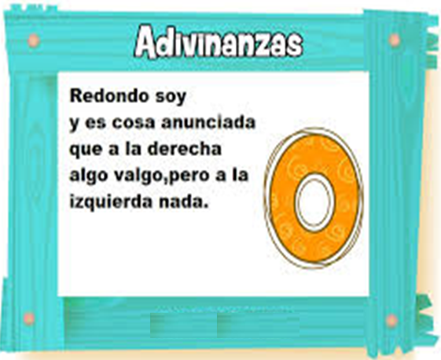

Escribe aquí cómo lo hizo tu hijo/a para adivinar y si logró hacerlo por sí solo.

Rellena el número 0 utilizando el material que quieras y colorea la niña

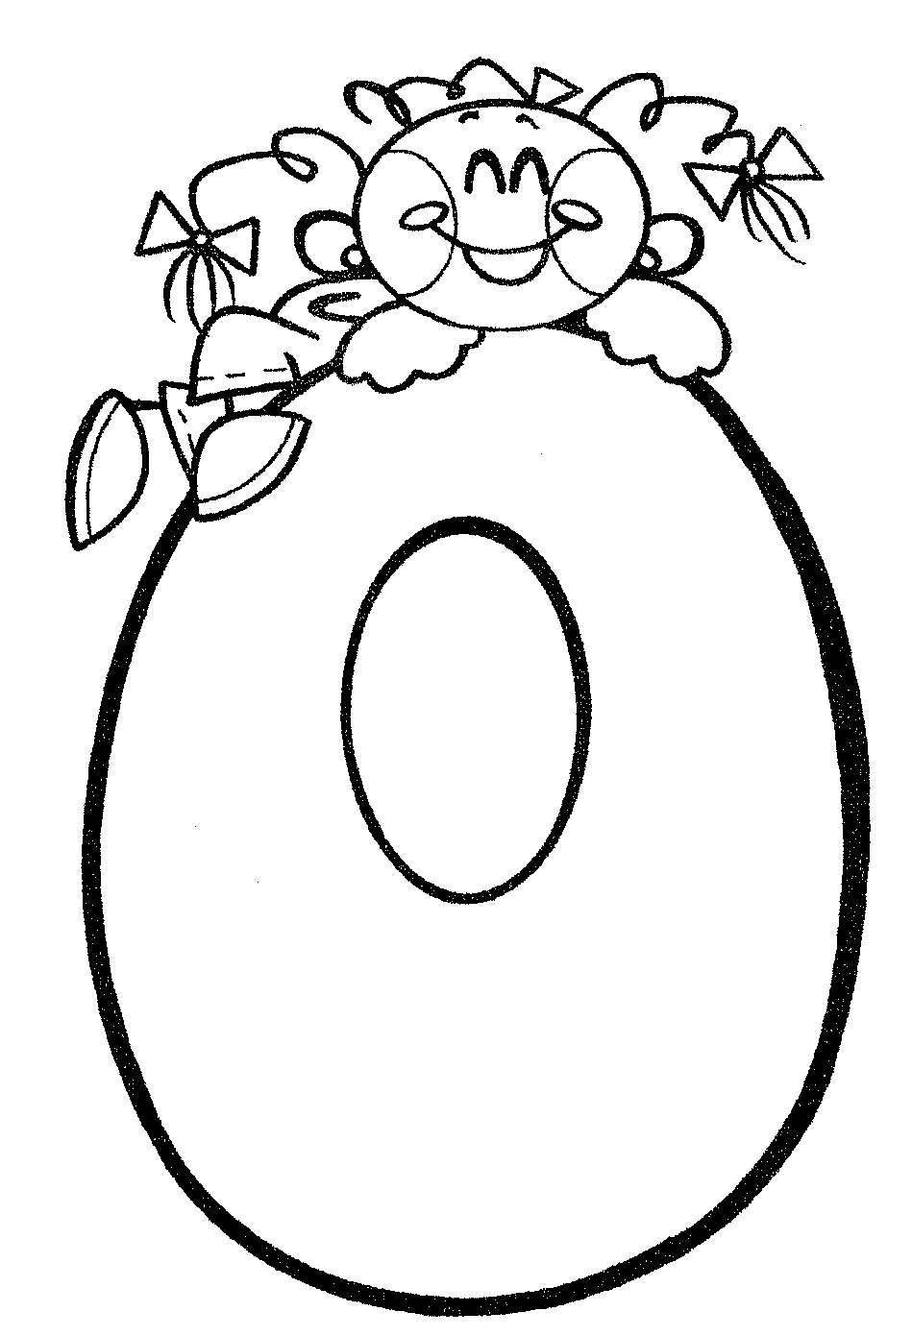

COLOREA EL NÚMERO 0 Y TRAZA LAS LÍNEAS PUNTEADAS DE LOS NÚMEROS CERO CON PLUMÓN O LÁPIZ PUNTA GRUESA, SIGUIENDO LA DIRECCIÓN DE LA FLECHA.

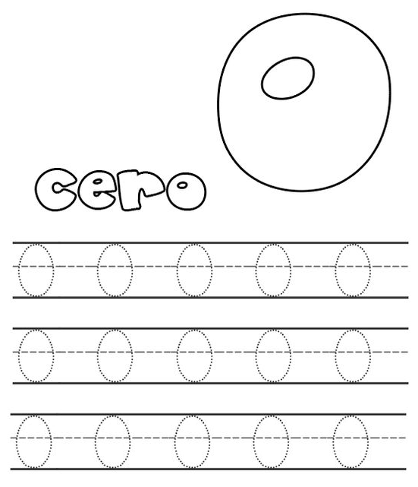

EL 0 y SU CANTIDAD
Colorea tantos dibujos como te indique el número, rellena el número 0 cómo tú quieras.

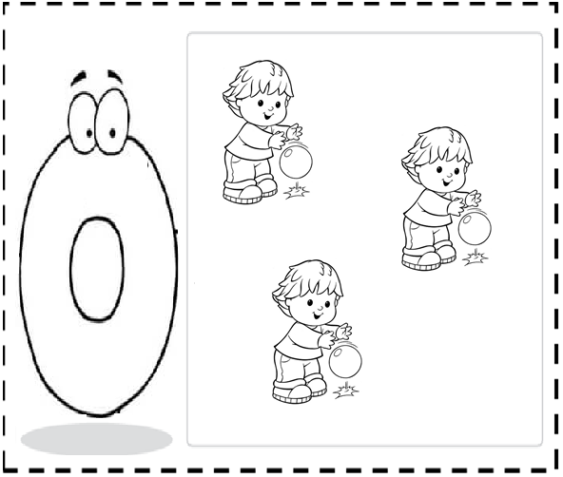

JUGUEMOS A LAS ADIVINANZAS
Un adulto lee la adivinanza, sin entregar la respuesta al niño/a, invitándole a que la resuelva, préstale ayuda de ser necesario.

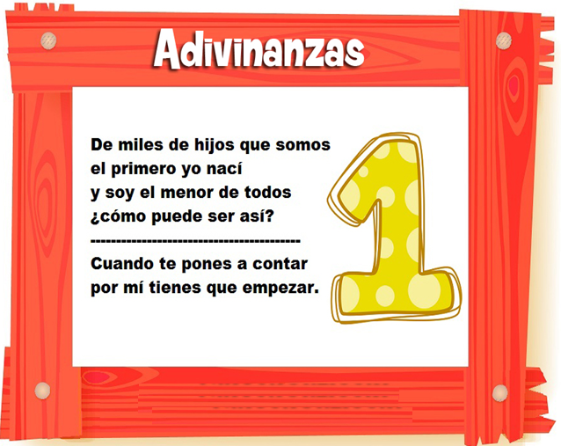

- BUSCA, RECORTA Y PEGA UN NÚMERO 1

PINTA EL NUMERO 1 CON TUS DEDOS UNTÁNDOLOS EN TEMPERA DE TU COLOR FAVORITO.

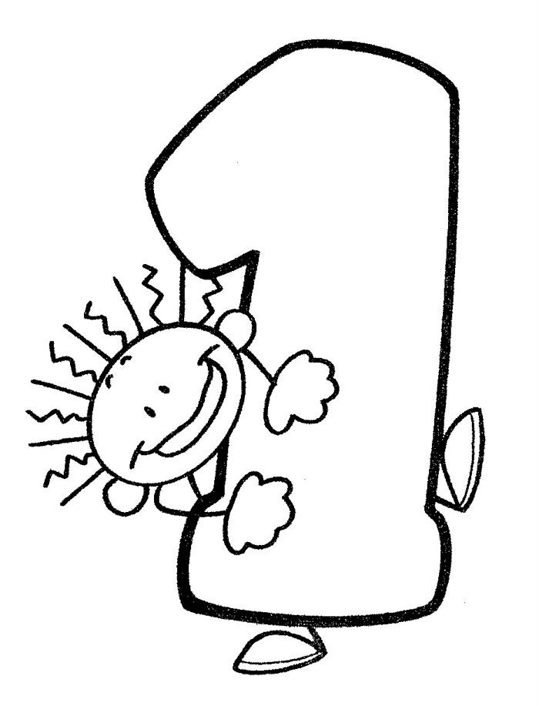

TRAZA EL NÚMERO 1, DEL PUNTO VERDE AL ROJO, UTILIZANDO LÁPICES DE PUNTA GRUESA Y COLOREA A LA NIÑA CON EL NÚMERO 1

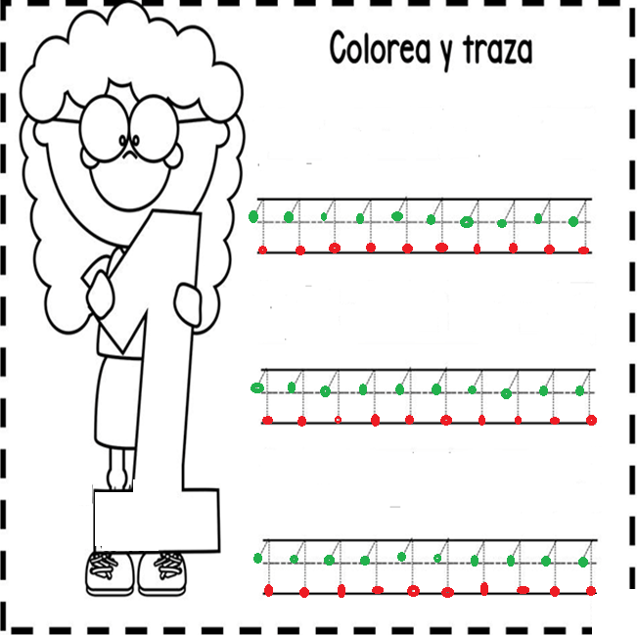

EL 1 Y SU CANTIDAD
- EL ADULTO MARCA LA SILUETA DE LA MANZANA EN PAPEL LUSTRE, CARTULINA U OTRO, PARA QUE EL NIÑO/A PUEDA PEGARLA DENTRO DE ESTA RESPETANDO EL CONTORNO DE LA MANZANA.
- COLOREA DE TUS COLORES FAVORITOS EL NUMERO 1.

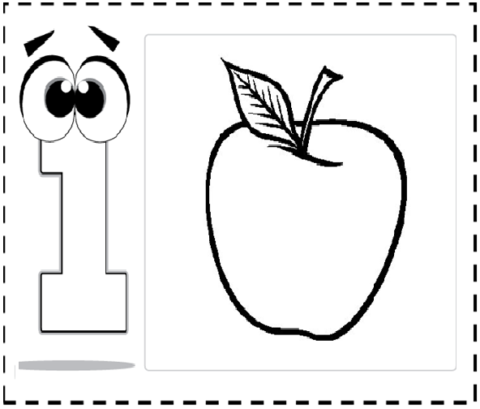

“YO Y EL ASOMBROSO MUNDO DE LOS NÚMEROS Y LAS FORMAS”

CUADERNILLO DE TRABAJO

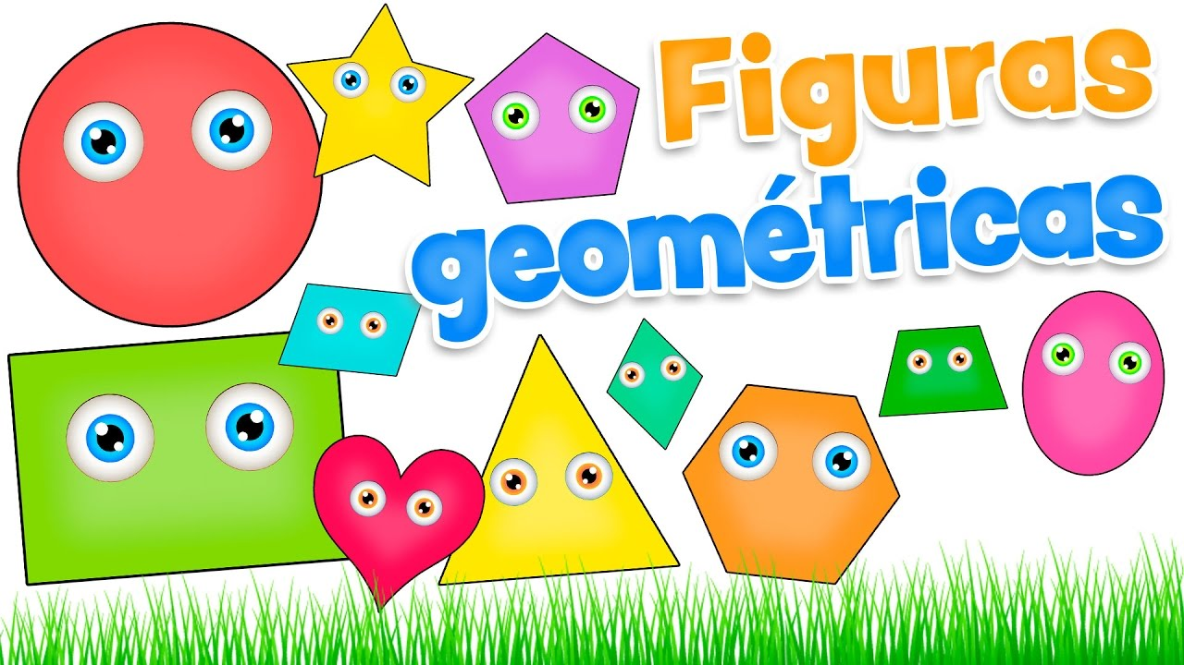

EL CUADRADO

Puedes utilizar plumones para trazar los 4 lados del cuadrado.

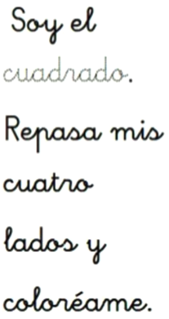
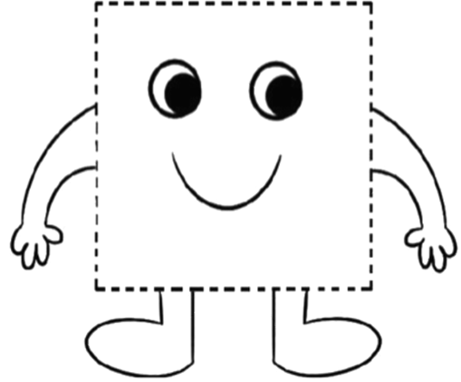

EL CUADRADO Y SUS FORMAS

PUEDEN DIBUJAR O PEGAR AL MENOS 2 OBJETOS QUE TENGAN FORMA CUADRADA.

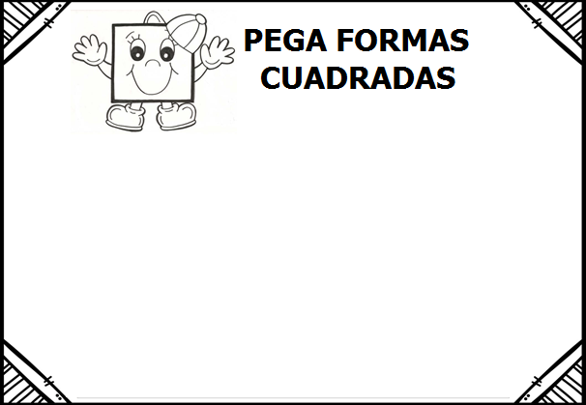

COLOREA SÓLO LOS CUADRADOS

